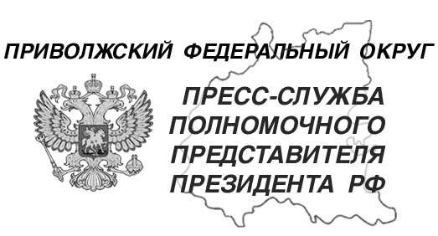
24.01.2024

тел. (831) 431 46 39
pfo.gov.ru
e-mail: press-pfo@yandex.ru

Рабочие поездки Игоря Комарова в регионы ПФО

25 и 26 января 2024 года полномочный представитель Президента России в ПФО Игорь Комаров совершит рабочие поездки в Пермский край и Удмуртскую Республику.
25 января в Перми полпред даст старт Году семьи в регионе, а также совместно с губернатором Дмитрием Махониным посетит ряд социально значимых объектов, проведёт рабочие встречи и совещания, в том числе по общественно-политическому развитию края.
26 января Игорь Комаров посетит Ижевск. Планируется, что полпред побывает на одном из ведущих предприятий и проведёт рабочую встречу с главой Удмуртской Республики Александром Бречаловым. В повестке также ряд совещаний, в ходе которых будет обсуждаться общественно-политическое развитие региона.

